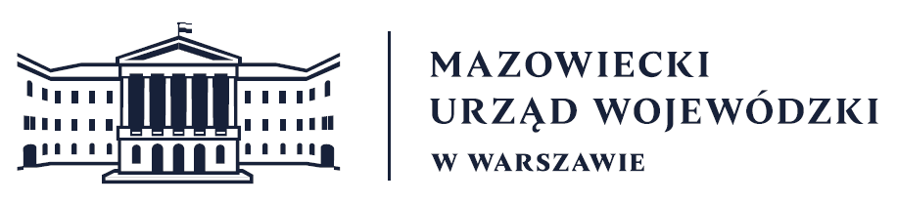
Wydział Bezpieczeństwa i Zarządzania Kryzysowego
Warszawa, dnia 21.01.2026 r.
WBZK-I.6335.4.20.2026

PROGNOZA POGODY DLA WOJ. MAZOWIECKIEGO

Ważność: od godz. 07:30 dnia 21.01.2026 do godz. 07:30 dnia 22.01.2026
W dzień zachmurzenie małe lub bezchmurnie. Temperatura maksymalna od -6°C na północy
i wschodzie do -2°C na zachodzie. Wiatr słaby, na ogół południowo-wschodni.
W nocy zachmurzenie małe. Temperatura minimalna od -16°C do -13°C, lokalnie na wschodzie możliwe spadki temperatury do -17°C. Wiatr słaby i umiarkowany, wschodni.

PROGNOZA POGODY NA KOLEJNĄ DOBĘ

Ważność: od godz. 07:30 dnia 22.01.2026 do godz. 07:30 dnia 23.01.2026
W dzień zachmurzenie małe i umiarkowane. Temperatura maksymalna od -7°C do -5°C. Wiatr słaby i umiarkowany, wschodni.
W nocy zachmurzenie duże, na zachodzie regionu większe przejaśnienia. Na wschodzie miejscami słabe opady śniegu. Temperatura minimalna od -14°C do -12°C, lokalnie możliwy spadek temperatury do -16°C. Wiatr słaby i umiarkowany, na północy regionu porywisty, wschodni.

Dyżurny synoptyk: Grażyna Dąbrowska
Godzina i data wydania: godz. 06:12 dnia 21.01.2026

Dyżurny WCZK
Piotr Najda

